**Чеснoк**

HP GarlicАртикул: 292

* Оказывает кардиопротективное, гипотензивное и антикоагулянтное действие
* Обладает противовирусным, антибактериальным, антигельминтным свойствами
* [СГР](https://drive.google.com/open?id=1eIiARMuIyeY2WgFevdeXPAMVUjgcfZSO)

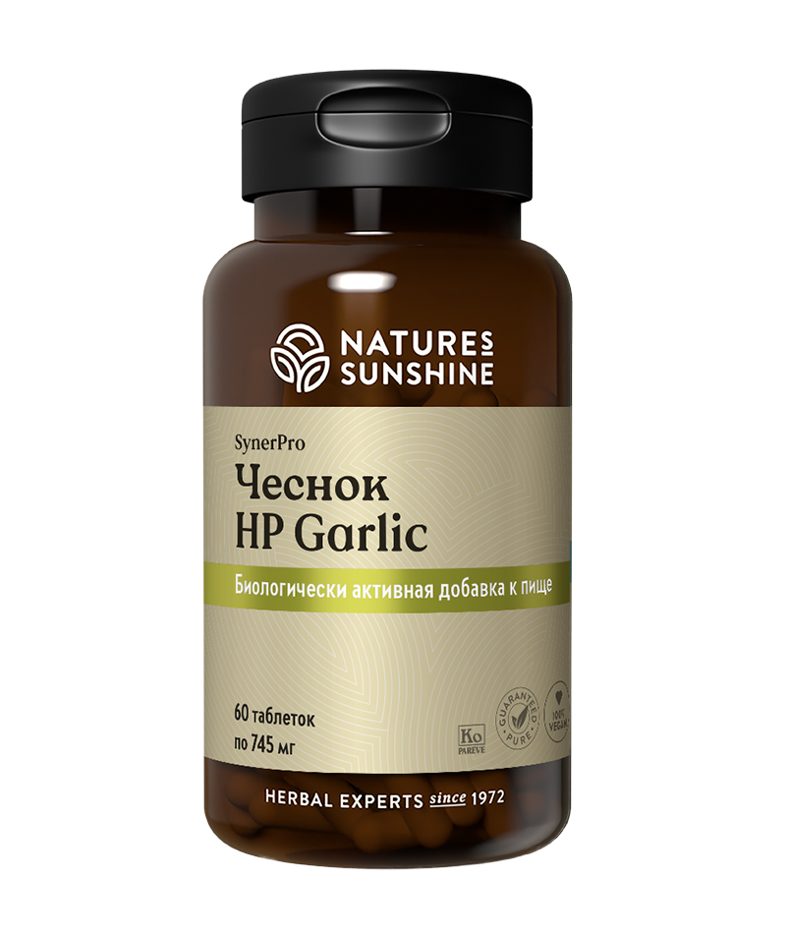

**Преимущества**

Целебные свойства чеснока были известны людям издавна. Археологи нашли чеснок в гробнице египетского фараона Тутанхамона. Французские священники во время Великой чумы ели чеснок в огромных количествах, благодаря чему и спасались от смертельной инфекции. Современные исследования доказали, что чеснок не только является универсальным антисептиком, но и оказывает положительное влияние на сердечно-сосудистую, пищеварительную, иммунную системы.

**Чеснок**от компании NSP оказывает противовирусное, антибактериальное, противогрибковое, антигельминтное, кардиопротекторное, гипотензивное, кроверазжижающее действие. Кардиологи назначают чеснок больным после перенесенного инфаркта вместо аспирина.

Продукт изготовлен по запатентованной технологии. Одна таблетка равноценна 1 зубчику чеснока (1,2 г), что является самой высокой концентрацией по аллицину среди аналогов. При этом благодаря специальной оболочке, содержащей хлорофилл, вы не почувствуете вкуса чеснока, и не останется неприятного запаха. Таблетка растворяется лишь в тонкой кишке, что исключает раздражение слизистой желудка, спазм желчных протоков, печёночных колик. Вместе с тем продукт сохраняет свою активность, не сталкиваясь в желудке с соляной кислотой в отличие от свежего чеснока. Благодаря этим особенностям этот продукт можно давать даже детям.

**Активные ингредиенты**

**Чеснок** (Allium sativum) – в его составе находится эфирное масло аллицин, которому он обязан специфическим запахом, вкусом и мощным антибактериальным действием, а также фитостерины и биофлавоноиды. Чеснок снижает уровень холестерина в крови, обладает антикоагулянтным действием. Чеснок уменьшает артериальное давление, улучшает работу сердца, оказывает мягкое успокаивающее действие, снижая риск инфарктов и инсультов. Проявляет антибактериальную активность даже в отношении бактерий, устойчивых к действию антибиотиков. Чеснок также обладает антивирусным и противогрибковым действием и является «природным антибиотиком». В больших дозах чеснок оказывает глистогонный эффект. Он улучшает секреторную и моторную функцию желудочно-кишечного тракта, стимулирует секрецию желчи. Чеснок издавна славится как средство, повышающее потенцию у мужчин, благодаря улучшению кровообращения и усилению притока крови к органам малого таза. Он способен защищать организм от рака (особенно рака желудка и толстой кишки).

**Запатентованная смесь**– содержит порошок брокколи, капусты огородной, моркови, свёклы, томатов, розмарина и куркумы, которые важны антисептическим, спазмолитическим и желчегонным действием, а также гесперидин и биофлавоноиды, обладающие антиоксидантной активностью.

**Состав**

БАД к пище **Чеснок** является дополнительным источником аллицина.

**1 таблетка содержит:** чеснок (Allium sativum) - 419 мг; кальций (в дикальция фосфате) - 51,5 мг (5,15% от АСП); запатентованная смесь: капуста брокколи (Brassica oleracea) - 16,2 мг, морковь обыкновенная (Daucus carota) - 5,0 мг, свекла обыкновенная (Beta vulgaris) - 5,0 мг, листья розмарина лекарственного (Rosmarinus officinalis) - 5,0 мг, плоды томата (Solanum lycopersicum) - 5,0 мг; корень куркумы длинной (Curcuma longa) - 5,0 мг, капуста огородная (Brassica oleracea) - 5,0 мг; биофлавоноиды апельсина и грейпфрута - 2,5 мг; гесперидин - 1,25 мг.

**Вспомогательные вещества:** **:**микрокристаллическая целлюлоза, кроскармеллоза, стеариновая кислота, диоксид кремния, фталат гидроксипропил метилцеллюлозы, шеллак (глазирователь), натриевый хлорофиллин меди.

**Применение**

**Применение:** взрослым по 1 таблетке в день во время еды. Длительность приема – 1 месяц.

**Противопоказания:** индивидуальная непереносимость компонентов продукта, беременность, кормление грудью.